国内外医疗器械行业市场规模分析（附报告目录）
1、医疗器械行业介绍
医疗器械，是指直接或者间接用于人体的仪器、设备、器具、体外诊断试剂及校准物、材料以及其他类似或者相关的物品，包括所需要的计算机软件。根据用途划分，医疗器械细分领域分为医用装备、检测装备、耗材、家庭护理、制药装备五大类。
相关报告：北京普华有策信息咨询有限公司《2020-2026年医疗器械行业深度调研及投资前景预测报告》
医疗器械产业作为与人类生命、健康密切相关的知识密集型产业，将传统工业与生物医学工程、电子信息技术和现代医学影像技术等高新技术相结合，是国家制造业和高科技水平的标志之一，具有行业规模大、进入壁垒高、市场需求稳健、集中度不断提升等特点。
2、全球医疗器械行业市场规模
医疗健康行业发展受经济周期影响相对较小，医疗器械的发展与医疗健康行业整体发展密切相关。随着全球人口自然增长，人口老龄化程度提高，发展中国家经济增长，医疗健康行业的消费需求持续提升，带动了全球医疗器械市场将持续保持增长的趋势。
2014-2018年全球医疗器械行业市场规模分析
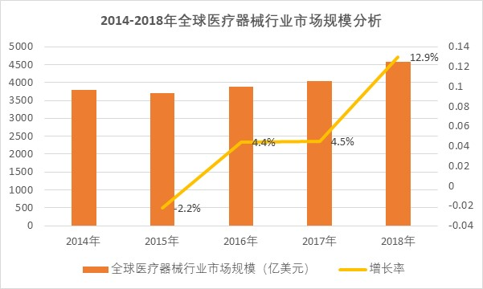
资料来源：普华有策市场研究中心
3、全球医疗器械行业集中度分析
（1）区域集中度分析
从全球区域来看，美国、欧洲等发达国家的医疗器械产业发展较早，医疗器械行业知名企业较多，医疗器械产品技术水平和质量要求高，市场需求以新产品的升级换代为主，市场发展速度较为稳定。就全球医疗器械格局占比来看，美国是全球医疗器械最主要的市场和制造国，约占据全球医疗器械市场43%的市场份额；欧洲是全球医疗器械第二大市场和制造地区，占全球医疗器械市场约30%的市场份额；在亚洲，日本医疗器械产业具有较大优势。我国市场规模逐年上升，目前医疗器械制造企业的产品分布主要集中在中低端、具有价格优势的常规产品。
（2）全球医疗器械市场集中度分析
2019年医疗器械企业百强榜单中，本次排名前10的医疗器械公司的总营收达1944.28亿美元，全球共有51家医疗器械公司的收入超过10亿美元。可以看出，全球医疗器械市场集中度高，主要由跨国企业占领。
2019年医疗器械公司营收排名前十（单位：百万美元）
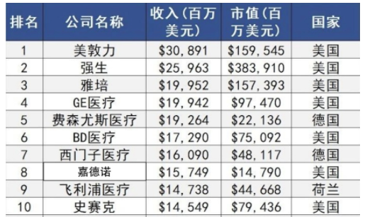
资料来源：QMED、普华有策市场研究中心
4、国内医疗器械行业的市场前景分析
我国人口基数大，随着老龄化趋势加剧，医疗需求缺口较大；随着生活水平提高，人们对医疗保健和生活质量要求逐步提升，进而转化为对医疗器械的巨大需求，对高端医疗器械的接受度也逐步提高。我国医疗器械市场潜力大，在多方政策的鼓励下，行业处于快速发展期。
2018年国内医疗器械市场总规模达到5,304亿元，同比增长率19.86%。中国医疗器械市场规模由2011年的1,470亿元增长到2018年的5,304亿元，年均复合增速达20.12%，远高于同期国内GDP增速及全球医疗器械行业平均增速。
在市场需求刺激和医疗改革的大背景下，医疗器械在整个医疗行业中的重要地位越发凸显，医疗器械市场将保持持续增长。从医疗器械与药品市场规模之间的比例来看，全球医药和医疗器械的消费比例约为1:0.47，发达国家基本达到1:1。从消费比优化的角度来看，我国医疗器械市场未来提升空间广阔。
5、我国医疗器械主要集中在中低端
我国医疗器械行业分散，市场集中度低。我国医疗器械生产型企业近2万家，但90%的企业收入不足2,000万元。同时，中国医学装备协会数据显示，我国排名前10的企业中有7家跨国企业，排名前20的企业中有13家跨国企业，国产医疗器械企业与国外企业在规模和效益上均有较大差距。我国企业收入和市值规模偏小，2018年度我国医疗器械企业排行榜第一名为迈瑞医疗，但从营业收入规模来看，其2017年规模不足美敦力的1/18。
在多种中低端医疗器械产品方面，我国产量居世界第一；在高端医疗器械领域，虽然国产器械在监护仪等少数领域实现了进口替代，但大部分领域处于进口主导的阶段。高端医疗器械行业属于我国重点支持的战略性新兴产业，随着经济和技术的快速发展，未来增长潜力巨大。
从细分市场的情况来看，2018年，医疗设备市场是中国医疗器械最大的细分市场，占比56.80%；其次为高值医用耗材市场，占比19.72%。
我国医疗器械行业起步较晚，但是随着经济的发展和人们健康意识的提高，从医院的高端医疗器械的配备到便捷的家用医疗器械都将迎来高度的需求增长，将为国内医疗器械行业带来广阔的发展前景。
报告架构导图：
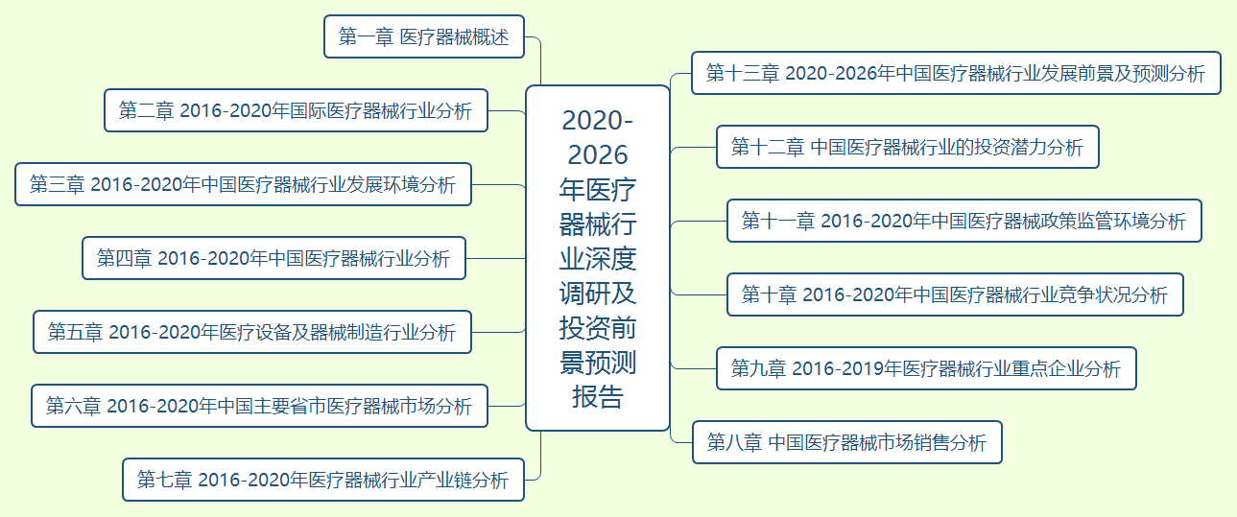
详细报告目录见普华有策官网
报告目录：
第一章 医疗器械概述
1.1 医疗器械的概念及特点
1.1.1 医疗器械的定义
1.1.2 医疗器械的使用目的
1.1.3 医疗器械的行业特点
1.2 医疗器械的相关分类
1.2.1 医疗器械的分类
1.2.2 临床角度的分类
1.2.3 医疗器械的分类界定
1.3 行业地位及作用分析
1.3.1 医疗器械行业地位阐述
1.3.2 对经济发展的带动作用
1.3.3 在卫生健康事业的作用
1.3.4 对科技发展的带动作用

第二章 2016-2020年国际医疗器械行业分析
2.1 国际医疗器械市场发展分析
2.1.1 市场增长动力
2.1.2 市场发展规模
2.1.3 市场格局分析
2.1.4 企业并购动态
2.2 美国
2.3 欧盟
2.4 印度
2.5 日本
2.6 其他

第三章 2016-2020年中国医疗器械行业发展环境分析
3.1 宏观经济环境
3.1.1 宏观经济概况
3.1.2 对外经济分析
3.1.3 工业运行情况
3.1.4 固定资产投资
3.1.5 宏观经济展望
3.2 社会需求环境
3.2.1 人口规模与构成
3.2.2 老龄化问题现状
3.2.3 居民收入水平
3.2.4 健康消费状况
3.2.5 医保体系完善
3.3 医疗行业环境
3.3.1 医疗卫生资源
3.3.2 医疗服务需求
3.3.3 基层卫生服务
3.3.4 病人医药费用
3.3.5 医药工业现状

第四章 2016-2020年中国医疗器械行业分析
4.1 中国医疗器械行业发展综述
4.1.1 行业基本特征
4.1.2 产业链情况
4.1.3 行业驱动因素
4.2 中国医疗器械行业运行状况分析
4.2.1 行业发展规模
4.2.2 主营业务收入
4.2.3 行业利润分析
4.2.4 细分市场状况
4.2.5 企业营收状况
4.3 2016-2020年中国医疗器械行业进出口状况
4.3.1 2018年医疗器械进出口状况
4.3.2 2018年“一带一路”沿线贸易状况
4.3.3 2019年医疗器械进出口状况
4.3.4 2019年医疗器械进出口热点
4.3.5 2020年医疗器械进出口展望
4.3.6 医疗器械进口中存在的主要问题
4.3.7 医疗器械进口监管制度优化途径
4.4 国内医疗器械注册与审批情况分析
4.4.1 医疗器械注册相关政策分析
4.4.2 医疗器械注册申请受理情况
4.4.3 医疗器械注册审评审批情况
4.4.4 创新医疗器械审评审批情况
4.4.5 医疗器械其他注册管理情况
4.4.6 临床医疗器械备案机构数量
4.5 医疗器械行业技术发展分析
4.5.1 国内技术水平分析
4.5.2 技术研发存在问题
4.5.3 政策支持技术方向
4.5.4 技术发展趋势分析
4.6 医疗器械行业发展中存在的问题
4.6.1 医疗器械行业管理问题
4.6.2 制造企业信用问题
4.6.3 行业面临的发展瓶颈
4.7 促进中国医疗器械产业发展的策略
4.7.1 医疗器械管理对策
4.7.2 制造企业信用提升对策
4.7.3 加快医疗器械产业发展措施
4.7.4 推动医疗器械行业改革创新

第五章 2016-2020年医疗设备及器械制造行业分析
5.1 超声诊断仪器
5.1.1 超声诊断概述
5.1.2 超声诊断仪简述
5.1.3 全球市场规模
5.1.4 行业运行情况
5.1.5 市场竞争格局
5.1.6 注册批准情况
5.1.7 市场发展特征
5.1.8 市场发展前景
5.2 口腔科用设备和器械行业运行分析
5.2.1 行业发展因素
5.2.2 行业运行特点
5.2.3 行业运行情况
5.2.4 行业发展方向
5.2.5 技术应用趋势
5.3 一次性医疗器械市场综况
5.3.1 一次性医疗器械概述
5.3.2 国际一次性医疗器械复用监管
5.3.3 一次性医疗器械复用相关思考
5.3.4 中国一次性医疗器械重用建议
5.3.5 高值一次性医疗器械浪费分析
5.3.6 一次性医疗器械发展方向分析
5.3.7 一次性无菌医疗器械市场前景
5.4 注射器市场分析
5.4.1 全球一次性注射器市场发展概况
5.4.2 全球胰岛素注射器产品发展方向
5.4.3 中国一次性注射器行业发展现状
5.4.4 中国一次性注射器市场空间分析
5.4.5 一次性注射器高端产品开发状况
5.4.6 高压造影注射器发展情况
5.4.7 一次性注射器出口障碍及措施
5.5 家庭医疗器械市场分析
5.5.1 产品基本分类
5.5.2 市场发展特点
5.5.3 市场发展规模
5.5.4 企业运营情况
5.5.5 营销品牌策略
5.5.6 行业发展趋势

第六章 2016-2020年中国主要省市医疗器械市场分析
6.1 广东省
6.1.1 行业扶持政策
6.1.2 行业运行情况
6.1.3 市场监管情况
6.1.4 区域发展分析
6.1.5 行业发展问题
6.1.6 行业发展前景
6.2 河北省
6.2.1 行业注册情况
6.2.2 市场监管现状
6.2.3 质量监测要求
6.2.4 行业发展问题
6.2.5 行业发展建议
6.2.6 行业发展规划
6.3 上海市
6.3.1 行业审批政策
6.3.2 产品召回政策
6.3.3 产品召回情况
6.3.4 产品检测情况
6.3.5 批准注册情况
6.3.6 行业发展方向
6.4 北京市
6.4.1 行业监管政策
6.4.2 产品质量监测
6.4.3 产业优劣势分析
6.4.4 打造高端产业园
6.4.5 发展创新医疗器械
6.4.6 生产管理制度
6.4.7 网络销售监督政策
6.5 江苏省
6.5.1 行业审批政策
6.5.2 产业发展现状
6.5.3 行业投资状况
6.5.4 人才需求分析
6.5.5 行业监管力度
6.5.6 进口器械监管
6.5.7 苏州产业发展
6.6 浙江省
6.6.1 行业审批政策
6.6.2 行业投资状况
6.6.3 产品审批情况
6.6.4 创新发展动态
6.6.5 宁波监管动态
6.7 其他省市
6.7.1 湖南省
6.7.2 天津市
6.7.3 南昌市

第七章 2016-2020年医疗器械行业产业链分析
7.1 医疗器械产业链结构分析
7.2 上游行业发展分析
7.2.1 产业链上游概述
7.2.2 上游行业发展分析
7.2.3 上游典型企业分析
7.3 中游行业发展分析
7.3.1 产业链中游概述
7.3.2 中游市场发展分析
7.3.3 中游典型企业分析
7.4 下游行业发展分析
7.4.1 产业链下游概述
7.4.2 下游市场发展分析
7.4.3 下游典型企业分析

第八章 中国医疗器械市场销售分析
8.1 医疗器械企业的销售理论概述
8.1.1 销售力
8.1.2 销售方式
8.1.3 市场管理
8.1.4 销售政策
8.1.5 团队建设
8.1.6 渠道与促销
8.2 中国医疗器械市场营销分析
8.2.1 医疗器械营销的突破要点
8.2.2 跨国企业数据库营销模式
8.2.3 医疗器械网络销售监管政策
8.3 医疗器械市场营销策略分析
8.3.1 医疗器械市场销售提升建议
8.3.2 医疗器械营销模式创新策略
8.3.3 医疗器械营销渠道创新建议
8.4 医疗器械市场采购分析
8.4.1 医疗器械市场采购基本概述
8.4.2 医疗器械主要采购方式分析
8.4.3 医疗器械招标采购主要问题
8.4.4 医疗器械采购风险防范体系
8.4.5 医疗器械招标采购改进对策
8.5 医疗器械售后市场服务分析
8.5.1 售后市场发展现状
8.5.2 售后市场竞争状况
8.5.3 售后市场发展趋势

第九章 2016-2019年医疗器械行业重点企业分析
9.1 A
9.1.1 企业发展概况
9.1.2 经营效益分析
9.1.3 业务经营分析
9.1.4 财务状况分析
9.1.5 核心竞争力分析
9.1.6 公司发展战略
9.1.7 未来前景展望
9.2 B
9.2.1 企业发展概况
9.2.2 经营效益分析
9.2.3 业务经营分析
9.2.4 财务状况分析
9.2.5 核心竞争力分析
9.2.6 公司发展战略
9.2.7 未来前景展望
9.3 C
9.3.1 企业发展概况
9.3.2 经营效益分析
9.3.3 业务经营分析
9.3.4 财务状况分析
9.3.5 核心竞争力分析
9.3.6 公司发展战略
9.3.7 未来前景展望
9.4 D
9.4.1 企业发展概况
9.4.2 经营效益分析
9.4.3 业务经营分析
9.4.4 财务状况分析
9.4.5 核心竞争力分析
9.4.6 公司发展战略
9.4.7 未来前景展望
9.5 E
9.5.1 企业发展概况
9.5.2 经营效益分析
9.5.3 业务经营分析
9.5.4 财务状况分析
9.5.5 核心竞争力分析
9.5.6 公司发展战略
9.5.7 未来前景展望

第十章 2016-2020年中国医疗器械行业竞争状况分析
10.1 医疗器械行业竞争力分析
10.1.1 产业竞争力的影响因素
10.1.2 核心竞争力的主要表现
10.2 医疗器械行业竞争状况
10.2.1 全球市场竞争格局
10.2.2 国内市场竞争格局
10.2.3 细分市场竞争状况
10.2.4 国内市场竞争动态
10.2.5 本土企业布局海外
10.3 医疗器械行业“波特五力”竞争分析
10.3.1 行业进入者威胁
10.3.2 买方议价能力
10.3.3 替代品压力
10.3.4 供方议价能力
10.3.5 行业内竞争分析
10.4 医疗器械产业的数字化竞争分析
10.4.1 医疗数字化技术现状
10.4.2 在对接中寻求发展
10.4.3 拥有自主知识产权
10.4.4 注重行业知识积累
10.4.5 技术壁垒逐渐升级
10.5 医疗器械行业竞争策略探讨
10.5.1 提高行业竞争力对策建议
10.5.2 品牌效应提高企业竞争力
10.5.3 企业国际竞争力提升策略
10.5.4 产业竞争力提升路径分析

第十一章 2016-2020年中国医疗器械政策监管环境分析
11.1 中国医疗器械行业政策环境分析
11.1.1 健康中国建设规划开启
11.1.2 行业政策扶持力度加大
11.1.3 分级诊疗制度意见出台
11.1.4 医疗器械行业政策措施
11.1.5 行业标准体系持续完善
11.2 中国医疗器械行业监管环境概述
11.2.1 行业监管部门
11.2.2 行业管理体制
11.2.3 行业监管历程
11.2.4 行业监管条例
11.2.5 行业监管方式
11.2.6 监管政策动态
11.3 2016-2020年医疗器械产业政策动态
11.3.1 医疗改革重点工作任务
11.3.2 行业创新审批制度发展
11.3.3 行业审批制度改革进展
11.3.4 大型医用设备配置许可
11.3.5 创新医疗器械产品目录
11.3.6 医疗器械临床使用管理
11.4 各类医疗器械企业和产品的监管情况分析
11.4.1 生产企业质量管理问题
11.4.2 经营企业管理中的问题
11.4.3 医疗器械软件监管状况
11.4.4 定制医疗器械监管待完善

第十二章 中国医疗器械行业的投资潜力分析
12.1 中国医疗器械行业投融资状况统计分析
12.1.1 融资状况分析
12.1.2 企业IPO状况
12.1.3 投资并购分析
12.2 中国医疗器械行业投资驱动因素分析
12.2.1 人口驱动因素
12.2.2 政策驱动因素
12.2.3 市场驱动因素
12.2.4 技术驱动因素
12.2.5 资本驱动因素
12.3 中国医疗器械行业投资壁垒分析
12.3.1 准入壁垒
12.3.2 技术壁垒
12.3.3 市场渠道壁垒
12.3.4 人才壁垒
12.3.5 资金壁垒
12.3.6 品牌壁垒
12.4 中国医疗器械行业投资风险分析及防范措施建议
12.4.1 政策风险及防范措施
12.4.2 技术风险及防范措施
12.4.3 供求风险及防范措施
12.4.4 产品结构风险及防范措施
12.4.5 关联行业风险及防范措施
12.4.6 其他风险及防范措施
12.5 中国医疗器械市场未来投资布局方向指引
12.5.1 高端医疗器械
12.5.2 植入性医疗器械
12.5.3 医疗机器人
12.5.4 医用可穿戴设备
12.5.5 独立医学影像市场
12.6 开立医疗医疗器械产业基地建设项目案例分析
12.6.1 项目建设背景
12.6.2 项目基本情况
12.6.3 投资规模估算
12.6.4 项目实施意义
12.6.5 项目风险及影响

第十三章 2020-2026年中国医疗器械行业发展前景及预测分析
13.1 医疗器械行业前景展望
13.1.1 行业发展迅猛
13.1.2 行业发展潜力
13.1.3 行业发展前景
13.2 医疗器械行业趋势分析
13.2.1 “十三五”发展重点
13.2.2 行业发展热点分析
13.2.3 行业总体发展趋势
13.2.4 高性能医疗器械成热点
13.3 2020-2026年中国医疗仪器设备及器械制造行业预测分析
13.3.1 2020-2026年中国医疗器械行业影响因素分析
13.3.2 2020-2026年中国医疗器械行业市场规模预测
13.3.3 2020-2026年中国医疗仪器设备及器械制造业收入预测
13.3.4 2020-2026年中国医疗仪器设备及器械制造业利润预测

